caso de uso:

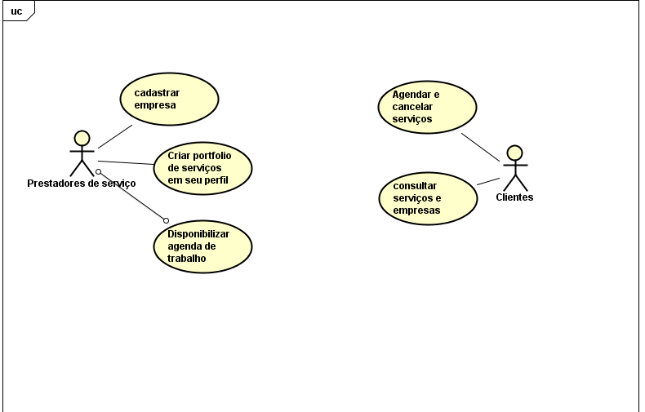

número da historia:
1, está é a primeira historia de usuario

estimativa:
A estimativa é existir apenas uma historia de usuario.

Descrição da HISTÓRIA
Como prestador de serviço quero exibir os serviços que posso prestar no perfil de minha empresa para que clientes possam visualizar e contratar.

Como cliente desejo procurar por serviços e filtrar pela distância que estão de mim e pelas notas da empresa, também quero agendar serviços.

TESTES DE ACEITAÇÃO
Pré-condição:

Casos de Teste:
Nr. | Funcionalidade/Comportamento | Entradas | Resultado Esperado
01 | Não pode existir mais de uma conta com o mesmo CPF ou CNPJ. | 123.000.000-00 | Mensagem de já existe uma conta com este CPF.
02 | Um prestador de serviços pode cadastrar serviços prestados em seu perfil para que sejam acessados por clientes. | Um serviço qualquer em uma conta de prestador de serviço ja cadastrada. | Uma view publica que pode ser acessada no aplicativo ou site.

tEM PROTÓTIPO?
Ainda não implementado.

